**Профессиональный**

**парогенратор**

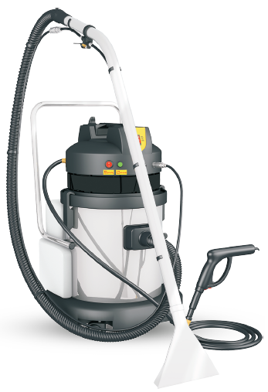

**Инструкция по эксплуатации профессиональных парогенераторов моделей:**

LC-15ZQ, LC-15ZQ GA, LC-20ZQ, LC-20ZQ GA, LC-30ZQ, LC-30ZQ GA, LC-40ZQ, LC-40ZQ GA, LC50ZQ, LC-50ZQ GA, SC-730ZQ, SC-730ZQ GA, SC-740ZQ, SC-740ZQ GA, SC-800ZQ, SC-800ZQ GA

**Меры предосторожности перед началом эксплуатации.**

Благодарим за приобретение профессионального парогенератора TOR !

Перед началом эксплуатации, пожалуйста, внимательно ознакомьтесь с данным руководством пользователя. В этом руководстве представлена важная информация по эксплуатации и техническому обслуживанию машины. Эксплуатация и техническое обслуживание данного агрегата без ознакомления с инструкцией может подвергнуть вас и других людей опасности, вызвать повреждение агрегата или привести в негодность элементы окружающего интерьера. Поэтому, оператор должен пройти соответствующее обучение прежде, чем начинать эксплуатацию данного агрегата.

**Требования по безопасности.**

I. Этот агрегат не предназначен для использования физически слабыми, умственно отсталыми людьми (в том числе детьми) или людьми с ограниченными возможностями, в случае если их не контролируют люди, отвечающие за их безопасность.

II. Запрещается допускать игры детей с агрегатом.

III. Обязательно вынимайте вилку из розетки перед чисткой или ремонтом агрегата.

IV. В случае повреждения кабеля обращайтесь в сервисный центр производителя или к квалифицированным техническим специалистам.

V. Всегда вынимайте вилку из розетки после окончания работы.

VI. Источник питания должен соответствовать напряжению и частоте сети агрегата.

**Инструкция по соблюдению безопасности.**

ОПАСНО! Эксплуатация или техническое обслуживание машины без изучения настоящего руководства может привести к травмам, а также к повреждению агрегата. Оператор должен пройти необходимое обучение, прежде чем начинать работу на данной машине.

ОПАСНО! Пожалуйста, не используйте агрегат вблизи легковоспламеняющихся или взрывчатых веществ. Никогда не используйте легковоспламеняющиеся вещества в качестве детергента для агрегата.

ОПАСНО! Во избежание поражения электрическим током, немедленно отключайте агрегат, если электрокабель поврежден. Незамедлительно обращайтесь за помощью в сервисный центр производителя или к другому квалифицированному специалисту.

ОПАСНО! Во избежание поражения электрическим током, отключите питание во время очистки или технического обслуживания агрегата.

ВНИМАНИЕ! Если пена или жидкость вытекают из агрегата, пожалуйста, немедленно отключите агрегат от сети, найдите причину протечки и устраните ее.

ВНИМАНИЕ! Парораспыляющую форсунку запрещается направлять в направлении людей или животных.

ВНИМАНИЕ! Агрегат имеет большой вес, поэтому не оставляйте и не используйте его на наклонной поверхности.

ВНИМАНИЕ! Никогда не используйте для очистки агрегата воду температурой выше 50 ℃; в противном случае существует риск его повреждения.

**Предупреждения.**

1. Запрещается распылять пар в направлении людей или животных.
2. Не позволяйте детям прикасаться или использовать парогенератор. Используйте машину вдали от детей.
3. Во время работы не допускайте перегибов шланга подачи пара. Это может заблокировать распыление и создать опасность перегрева или разрыва шланга.
4. При использовании функции парообразования, в белый пластиковый резервуар заливайте только чистую воду. Добавление моющего средства в бак для чистой воды запрещено.
5. Агрегат начинает парообразование при нажатии соответствующей кнопки. Если во время работы не происходит распыление пара, немедленно отключите кнопку парообразования, отключите электропитание и проверьте, достаточно ли чистой воды в белом пластиковом баке. Продолжайте работу машину после добавления необходимого количества чистой воды.
6. Агрегат предназначен для работы в сети переменного тока 220 В / 50 Гц. Обязательно убедитесь, что источник питания подходит для работы машины.
7. После завершения работы с паром не отсоединяйте шланг подачи пара сразу, дождитесь его остывания.
8. Следите за тем, чтобы шланг подачи пара оставался чистым, и внутри него не было никаких засоров.
9. Храните машину вдали от легковоспламеняющихся, взрывоопасных или других опасных предметов и мест
10. Белый пластиковый бак необходимо регулярно промывать раствором из чистой воды и средства для удаления накипи.

**Меры предосторожности при ежедневной эксплуатации.**

1. При работе с данным агрегатом нельзя использовать агрессивные, горючие и взрывоопасные вещества.
2. Головная часть агрегата не должна подвергаться воздействию воды или влаги.
3. При работе с агрегатом рекомендуется использовать моющие средства с нейтральным pH.
4. Перед использованием функции экстрактора, в стальной бак-утилизатор необходимо добавить 15-25 мл пеногасителя.
5. Перед использованием функции экстрактора необходимо убрать мешок для сбора мусора из стального бака-утилизатора.
6. Перед началом работы проверьте состояние фильтров на всасывающем патрубке в резервуаре для чистой воды. Фильтр должен быть целым и свободным от загрязнений.
7. Температура чистящего раствора при использовании не должна превышать 50° C.
8. Если при включении насоса подачи воды более чем на 1 мин. насос работает, но вода не подается, следует прекратить подачу воды отключив насос, и разобраться в причине неисправности.
9. После завершения использования функции экстрактора, следует подавать в течение 20-30 сек чистую воду в трубопровод, чтобы смыть остатки моющего раствора.

**Описание агрегата.**

Данный агрегат представляет собой профессиональную машину для использования в качестве пылесоса сухой уборки, пылеводососа, пылесоса-экстрактора и парогенератора. Он может быть использован в сфере профессионального и промышленного клининга для очистки любых поверхностей. При очистке напольных покрытий одновременно могут выполняются 3 процесса:

- распыление моющего раствора или пара;

- очистка поверхности;

- сушка поверхности.

Дизайн данной машины является инновационным и эргономичным. Машина чрезвычайно удобна в использовании и подходит для целого спектра работ в клининге. Агрегат может быть использован для чистки и дезинфекции любых поверхностей в гостиницах, офисах, промышленных предприятиях, заведениях общепита, спортзалах, бассейнах, саунах и пр.

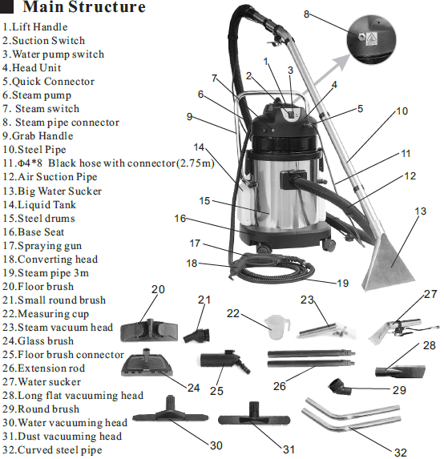**Устройство агрегата.**

**Описание основных элементов**

1. Рукоятка головной части
2. Кнопка включения всасывания
3. Кнопка включения подачи воды
4. Головная часть
5. Быстросъемное соединение
6. Насос подачи пара
7. Кнопка включения подачи пара
8. Коннектор выхода подачи пара
9. Рукоятка тележки
10. Стальная трубка
11. Шланг подачи химии / пара (Ф 4.8мм 2.75м)
12. Всасывающий шланг
13. Насадка для уборки пола
14. Бак для воды
15. Стальной бак-утилизатор
16. Основание тележки
17. Распыляющий пистолет
18. Коннектор
19. Шланг подачи пара
20. Щетка для уборки пола
21. Малая круглая щетка
22. Мерная емкость
23. Парогенераторная насадка
24. Щетка для стеклянных поверхностей
25. Коннектор щетки для уборки пола
26. Удлинительные трубки
27. Насадка для сбора влаги
28. Щелевая насадка
29. Круглая щетка
30. Щетка сбора влаги с пола
31. Щетка сбора пыли с пола
32. Изогнутые металлические трубки

**\* Описание функций положения выключателя:**



- Включение подачи воды - включение бойлера



- Включение всасывания - насос подачи пара

**Технические характеристики основных моделей**

|  |  |  |  |
| --- | --- | --- | --- |
| **Параметры** | **20 л** | **30л** | **40л** |
| Напряжение | 220В, 50Гц | 220В, 50Гц | 220В, 50Гц |
| Мощность общая | 2862Вт | 2862Вт | 2862Вт |
| Мощность бойлера | 2000Вт | 2000Вт | 2000Вт |
| Мощность насоса подачи воды | 34Вт / 28Вт | 34Вт / 28Вт | 34Вт / 28Вт |
| Мощность всасывающей турбины | 800Вт | 800Вт | 800Вт |
| Высота | 720мм | 830мм | 890мм |
| Диаметр бака-утилизатора | 335мм | 335мм | 335мм |
| Емкость основного бака | 20л | 30л | 40л |
| Сила всасывания | 230 мБар | 230 мБар | 230 мБар |
| Воздушный поток | 53 л/сек | 53 л/сек | 53 л/сек |
| Тип охлаждения | воздушное | воздушное | воздушное |
| Давление | 87 Psi | 87 Psi | 87 Psi |
| Диаметр шланга | 40мм | 40мм | 40мм |
| Ширина насадки для уборки пола | 250мм | 250мм | 250мм |
| Ширина насадки для очистки мебели | 85мм | 85мм | 85мм |
| Длина кабеля | 8м | 8м | 8м |

**Очистка насоса подачи воды**

1. Данный парогенератор снабжен небольшим электромагнитным жидкостным насосом. Следующие ситуации могут привести к блокировке насоса, при этом он может работать нормально (издавать шум), но при этом не будет подачи жидкости.

а) Возможно, агрегат долгое время не использовался и резиновый клапан прикипел к седлу.

б) Возможно, в насосе скопилась накипь или осадок моющего средства.

в) Возможно, моющее средство оставалось в насосе длительное время и закоксовалась, заблокировав резиновый клапан.

1. В случае засорения насоса, очистите его в соответствии со следующими методами перед запуском агрегата.

а) Откройте крышку бака для воды, как показано на рис.1, извлеките всасывающий шланг и снимите фильтр.

б) Подсоедините всасывающий шланг к водоподающей трубке, как показано на рис.2

в) Как показано на рис. 3, подсоедините шланг с подачи воды и включите насос, затем подождите, пока вода не выйдет из быстросъемного соединителя на головной части машины.

Рис. 1 Рис. 2 Рис. 3

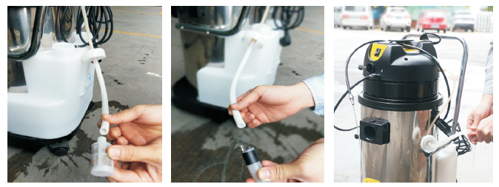

**Основные неисправности и методы их устранения.**

|  |  |  |
| --- | --- | --- |
| **Неисправность** | **Возможная причина** | **Метод устранения** |
| Не подается электропитание | Поврежден электрокабель | Замените электрокабель |
| Отключено электричество в зоне работы агрегата | Проверьте и переподключите питание |
| Питание включено, но мотор работает с перебоями | Проблема с электрокабелем | Проверить и исправить |
| Поврежден выключатель |
| Ослаблены клеммы или плохой контакт |
| Слабая сила всасывания или вообще отсутствует вакуум | Открыт сливной клапан | Закрыть сливной клапан |
| Зазор между головной частью и баком | Плотно закрыть бак |
| Контакт между всасывающей трубкой и баком не герметичен | Вставить и плотно затянуть |
| Засорилась трубка всасывания воды | Прочистить трубку всасывания воды |
| Грязь скопилась на поплавковом клапане | Очистить поплавковый клапан |
| Всасывающий шланг поврежден | Заменить всасывающий шланг |
| Ослабло крепление всасывающего мотора | Затяните крепление всасывающего мотора |
| Насос включен, агрегат издает звук, но форсунка  не распыляет жидкость | Форсунка или фильтр заблокированы | Прочистить форсунку или фильтр |
| Забит всасывающий фильтр в резервуаре для воды. | Прочистить фильтр |
| Уплотняющие элементы насоса повреждены или изношены | Замените уплотнительные элементы насоса |
| В насос попали посторонние элементы | Снимите фильтр водозаборного патрубка и прочистите его |

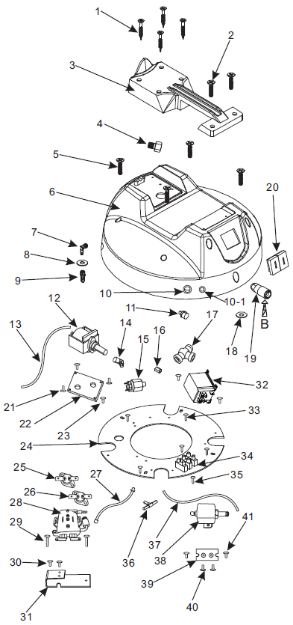**Взрыв-схема 1 парогенератора**

|  |
| --- |
| 1. TAH4,5 * 40  2. TTH4,5 * 25  3. X-3/1 # рукоятка  4. 1/4 сквозной винт  5. TTH4,5 * 20  6. Верхняя крышка LC-3/2 #  7. 1/8 внутренний дюбель Φ6  8. Φ10 * 20 * 1,5 Шайба  9. 1/8 внутренний дюбель Φ6  10. Красный круглый выключатель  11.1/8 внутренний дюбель Φ8  12. Насос подачи воды 55DCB  13. 4 * 8 Силиконовая трубка 80 см  14. 1/8 внешний коннектор Φ6  15. Регулятор давления  16. 1/8 внутренний дюбель  17. 1/8 внешний Т-образный коннектор Ф8  18. Φ10 * 20 * 1,5 Шайба  19. Быстросъемная муфта 1/8 F  20. Выключатель (красный)  21. КМ5 * 8  22. Неподвижная пластина насоса  23. PM4 * 6  24. Основание воздушного насоса  25. Термостат 180° С  26. Термостат 250° С  27. Паровая трубка 5 * 10 * 250мм  28. Нагревающий элемент  29. PM5 * 30  30. PM4 * 6  31. Пластина нагревателя  32. Реле 30А  33. TTH4,5 * 20  34. Терминал 16А  35. КМ4 * 14  36. Тройник Φ6  37. 5 * 8 Прозрачная трубка (60 мм)  38. Насос подачи воды SP-13А  39. 45 * 20 * 2 мм пластина  40. КМ4 * 6  41. DM4 * 6 |

2.

**Взрыв-схема 2 парогенератора**

|  |
| --- |
| 1.Электрокабель  2. Защита электрокабеля  3. Зажим для электрокабеля  4. Клеммные колодки  5. Конденсатор фильтра  6. Винт TAH 4.5 * 40  7. Круглая кайма  8. Шумопоглощающий изолятор  9. Фиксированная крышка электромотора  10. Уплотнитель электродвигателя  11. Электромотор  12. Пылезащитный уплотнитель  13. Гнездо электродвишателя  14. Базовое уплотнительное кольцо  15. Поплавок  16. Кронштейн поплавка  17. Пылезащитное покрытие  18. Клипса бака  19. Бак-утилизатор стальной  20. TBH 5 * 16  21. Фиксатор тип D  22. Фиксатор тип E  23. PM 5 * 50  24. Гайка M5  25. Ф 5 * 10 * 1,2 шайба  26. Прямоугольная вставка  27. Прямоугольный коннектор  28. Основание тележки  29. Колесо тележки  30. Бак для воды  31. 1/8 внешний дюбель Ф 6  32. 6*8 силиконовая трубка  33. 1/8 внутренний дюбель Ф 10  34. 8*12 силиконовая трубка  35. Фильтр  36. Крышка бака для воды  37. Рукоятка тележки |

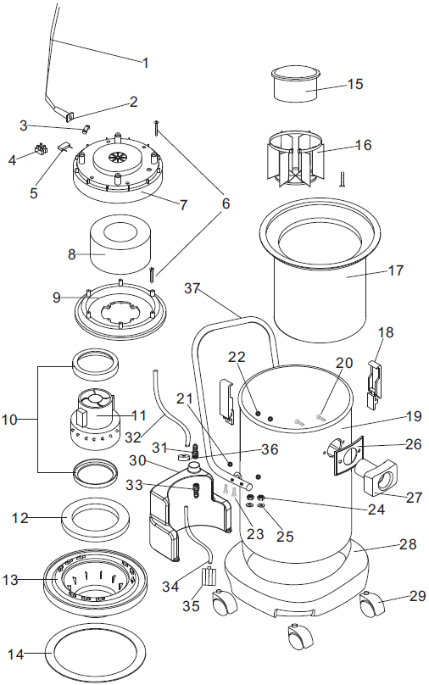

**Требования по безопасности.**

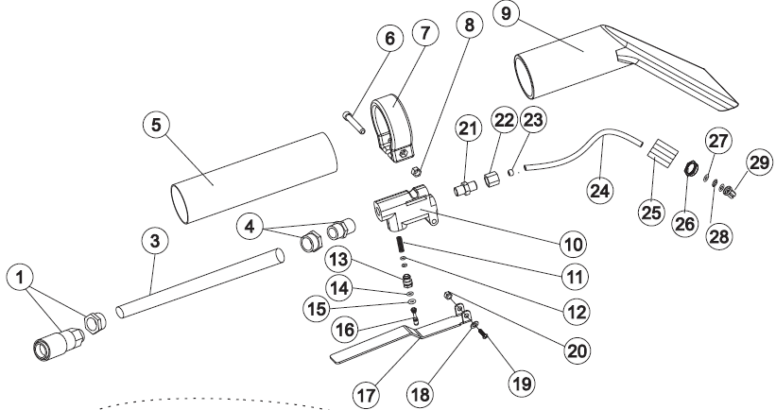**Взрыв-схема малой экстракторной насадки**

|  |  |
| --- | --- |
| 1. Быстросъемный коннектор  3. Φ4 * 8 резиновая трубка (12 см)  4. Наружный коннектор Ф6  5. Трубка из нержавеющей стали  6. Стальной винт СМ 5 * 25  7. Фиксирующий хомут триггера  8. Стальная гайка М5  9. Всасывающая насадка  10. Основание триггера  11. Пружина триггера  12. 7 * 2 уплотнительное кольцо  13. Медная гайка триггера  14. 11 * 2,4 уплотнительное кольцо  15. 14 * 2,4 уплотнительное кольцо | 16. Медная вставка для триггера  17. Ручка триггера  18. Шайба стальная Φ4 * 8 * 1  19. Шток 3 * 3 * 20 * Φ3,4  20. Самоконтрящаяся гайка M3  21. Переходник трубки подачи химии  22. Гайка трубки подачи химии  23. Гайка трубки подачи химии  24. Стальная трубка Φ5 (изогнутая)  25. Монтажный патрубок форсунки  26. Ф12 гайка  27. Уплотнительный элемент  28. Фильтр  29 Форсунка |

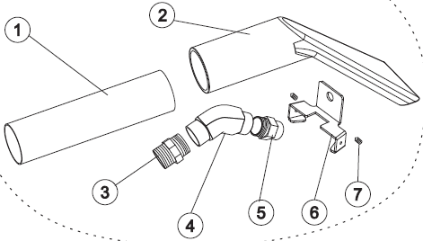 **Взрыв-схема парораспыляющей насадки**

|  |
| --- |
| 1. Трубка из нержавеющей стали  2. Всасывающая насадка  3. Коннектор 1/8 х ¼  4. Переходной угловой элемент 1/8(45°)  5. Форсунка 11015  6. 115 * 54 * 2 Фиксирующая стальной лист |

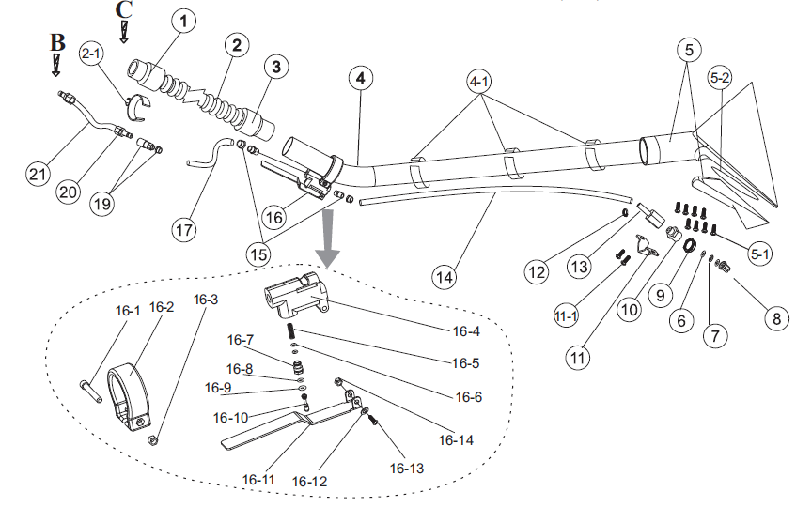**Взрыв-схема большой экстракторной насадки**

|  |  |
| --- | --- |
| 1. Ф40 коннектор А  2. Ф40 всасывающий шланг  2-1. Фиксатор шланга  3. Ф40 коннектор B  4. Стальная труба  4-1. Фиксатор шланга  5. Стальная всасывающая насадка  5-1. ОМ 4*10  5-2. Уплотнитель скребка  6. Уплотнительный элемент  7. Фильтр  8. Форсунка  9. Гайка Ф12  10. Рабочий элемент Ф12  11. Прижимная пластина  11-1. РМ 4*10  12. Фиксатор шланга Ф7  13. Медный переходник-коннектор  14. Ф4*8 шланг подачи раствора (104см) | 15. Переходной элемент Φ6  16. Основание переключателя в сборе  16-1. Стальной шплинт СМ 5*25  16-2. Фиксирующее кольцо триггера  16-3. Стальная гайка М5  16-4. Основание триггера  16-5. Пружина триггера  16-6. 7 * 2 уплотнительное кольцо  16-7. Медная гайка триггера  16-8. 11 * 2,4 уплотнительное кольцо  16-9. 14 * 2,4 уплотнительное кольцо  16-10. Медный шплинт триггера  16-11. Рукоятка триггера  16-12. Шайба стальная Φ4 * 8 * 1  16-13. Заглушка 3 * 3 * 20 * Φ3,4  16-14. Самоконтрящаяся гайка М3  17. Шланг подачи химии Φ4 * 8 шланг (20 см)  19. Быстросъемный коннектор Ф6 F  20. Быстросъемный коннектор Ф6 M  21. Шланг подачи химии Ф 4*8 (2.7м) |

**Инструкция по использованию большой экстракторной насадки**

1. Достаньте всасывающий шланг и соедините с задней части агрегата. Соедините его с коннектором на экстрактороной насадке.

2. Соедините шланг при помощи быстросъемных соединений на рукоятке и на агрегате.